# 组织结构初步方案

## *2014-08-22 Yzp*

## 目标：

开发一款较为通用的组织机构系统，为其它系统服务，避免相同的事情重复做

## 功能模块

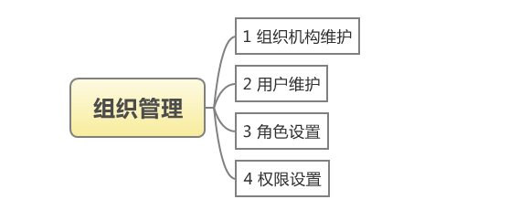

## 实体关系

### 1部门

**说明:**

1部门为多级结构

### 2用户

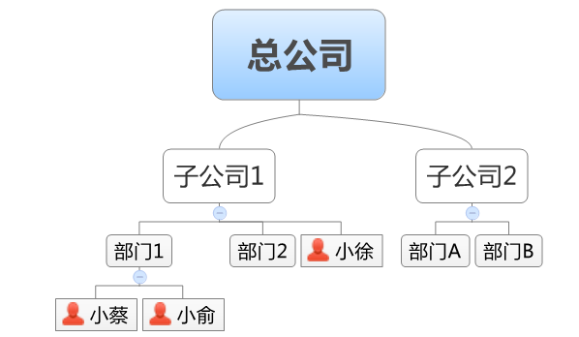

**说明:**

1 用户可添加至组织的任何一个层级中。

2 用户只属于一个组织单位（部门）

### 3角色

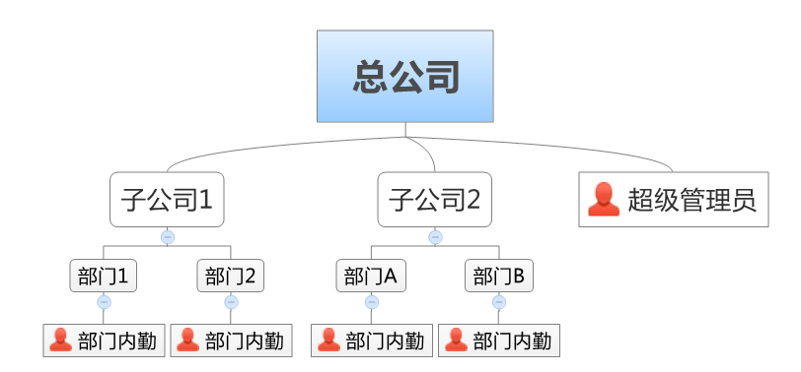

**说明:**

1 角色可添加至组织的任何一个层级中（和用户类似）。

### 4功能点（应用项）

**说明:**

1 系统应用功能也是一个层级结构

2 针对每个功能可配置属性（名称、url、功能编号、类型 等 ）

**功能项类型**（必选项）

**1访问控制**：用来对url进行访问控制

**2可用性**： 用来控制界面功能元素的显示如（按钮、菜单等）

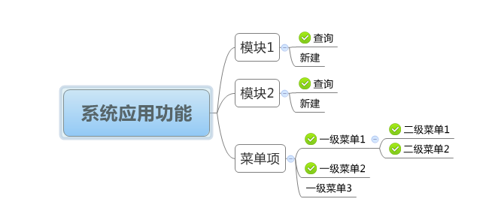

## 权限控制

1 以角色作为权限控制的单位

### 1应用权限

**权限设置步骤：**

1 添加角色

2 设置角色的功能项

3 添加用户角色

**权限控制：**

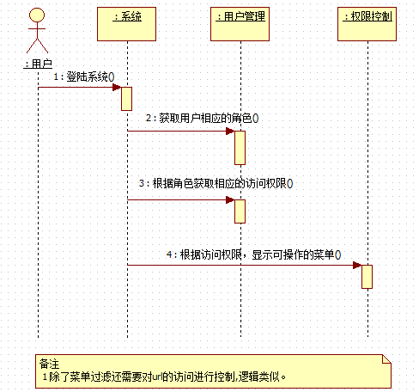

### 2数据权限

**权限设置步骤：**

略：

**权限控制：**

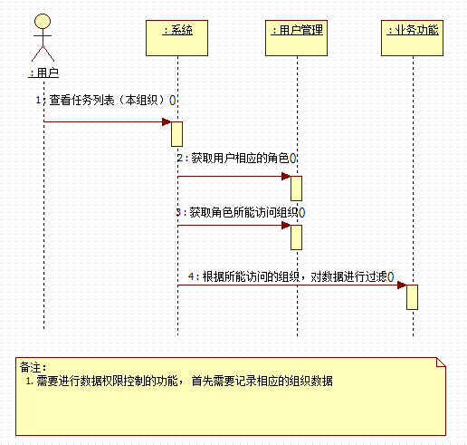

### 3限制条件

1用户只能唯一的角色登陆系统。

由于目前的数据权限方案在用户拥有多角色情况下会有问题，所以如果用户有用多角色时，需要切换角色访问系统